***NOMBRE: DAVID RAMOS SANCHEZ***

***MATRICULA: 19112329***

***MATERIA: ELECTRONICA DE POTENCIA***

***MAESTRO: CARLOS ENRIQUE MORAN GARABITO***

***ACTIVIDAD: E_V_2.2 EXPLICAR LOS ARREGLOS Y PARAMETROS DE LOS AMPLIFICADORES CLASE A***

***CARRERA: INGENIERIA MECATRONICA***

***GRADO Y GRUPO: 4 “A”***

**Amplificador clase A**

El tipo más comúnmente utilizado de configuración de amplificador de potencia es el amplificador clase A . El **amplificador de Clase A** es la forma más simple de amplificador de potencia que utiliza un solo transistor de conmutación en la configuración de circuito de emisor común estándar como se ha visto anteriormente para producir una salida invertida. El transistor siempre está polarizado en "ON" para que conduzca durante un ciclo completo de la forma de onda de la señal de entrada, produciendo la mínima distorsión y la máxima amplitud de la señal de salida.  
  
Esto significa que la configuración del amplificador de clase A es el modo de funcionamiento ideal, ya que no puede haber distorsión de cruce o desconexión a la forma de onda de salida incluso durante la mitad negativa del ciclo. Las etapas de salida del amplificador de potencia de Clase A pueden usar un único transistor de potencia o pares de transistores conectados entre sí para compartir la corriente de alta carga. Considere el circuito amplificador Clase “A” a continuación.

**Circuito amplificador de una sola etapa**

[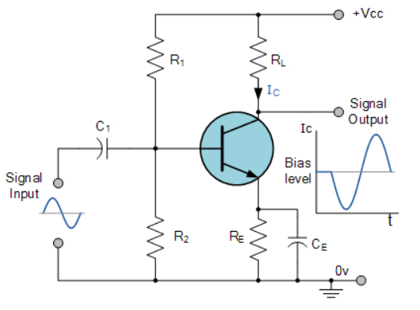](https://4.bp.blogspot.com/-HHShycdsq2I/WyvsmnfNM5I/AAAAAAABFwI/AOYgJD6U7cY1mAhnqZa__arTmI_-tbGuQCLcBGAs/s1600/Circuito+amplificador+de+una+sola+etapa.jpg)

Este es el tipo más simple de circuito amplificador de potencia Clase A. Utiliza un transistor de extremo único para su etapa de salida con la carga resistiva conectada directamente al terminal colector. Cuando el transistor se "enciende", se hunde la corriente de salida a través del Colector, lo que resulta en una caída de voltaje inevitable a través de la resistencia del Emisor, limitando así la capacidad de salida negativa.  
  
La eficiencia de este tipo de circuito es muy baja (menos del 30%) y ofrece pequeñas salidas de potencia para un gran drenaje en la fuente de alimentación de CC. Una etapa de amplificador de Clase A pasa la misma corriente de carga incluso cuando no se aplica señal de entrada, por lo que se necesitan disipadores de calor grandes para los transistores de salida.  
  
Sin embargo, otra forma simple de aumentar la capacidad de manejo actual del circuito mientras que al mismo tiempo se obtiene una mayor ganancia de potencia es reemplazar el transistor de salida simple con un **transistor Darlington** . Estos tipos de dispositivos son básicamente dos transistores dentro de un solo paquete, un pequeño transistor "piloto" y otro transistor de "conmutación" más grande. La gran ventaja de estos dispositivos es que la impedancia de entrada es adecuadamente grande, mientras que la impedancia de salida es relativamente baja, reduciendo así la pérdida de potencia y, por lo tanto, el calor dentro del dispositivo de conmutación.

**Configuraciones del transistor Darlington**

[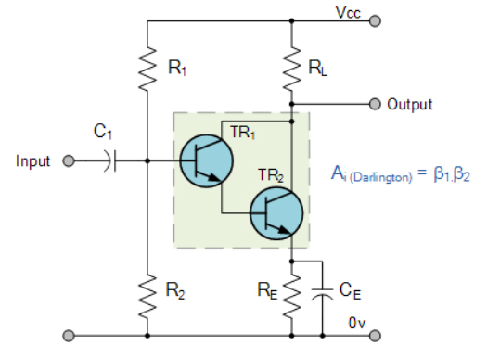](https://1.bp.blogspot.com/-s27trAZx-RU/Wyvs723OnMI/AAAAAAABFwQ/G1-Byl0jvZkWDydK4_bg-_l3-HTQWnFrgCLcBGAs/s1600/Configuraciones+del+transistor+Darlington.jpg)

La ganancia de corriente total Beta (β) o el valor de hfe de un dispositivo Darlington es el producto de las dos ganancias individuales de los transistores multiplicadas juntas y valores de β muy elevados junto con altas corrientes de colector son posibles en comparación con un solo circuito de transistor.  
  
Para mejorar la eficiencia total de potencia del amplificador de Clase A , es posible diseñar el circuito con un transformador conectado directamente en el circuito colector para formar un circuito llamado amplificador acoplado a transformador . El transformador mejora la eficiencia del amplificador al hacer coincidir la impedancia de la carga con la de la salida de los amplificadores usando la relación de vueltas ( n ) del transformador y un ejemplo de esto se da a continuación.